Рекомендации по безопасности

Уважаемые студенты колледжа и ваши родители!
Чтобы предстоящий праздник Нового года не был испорчен, нужно помнить и строго соблюдать правила пожарной безопасности:
- Ёлка должна стоять подальше от батарей отопления, её нельзя украшать легковоспламеняющимися игрушками, горящими свечами;
- Электрические гирлянды также могут стать причиной пожара или поражения человека электрическим током, поэтому прежде чем повесить гирлянду, её нужно обязательно включить и проверить;
- Не оставляйте зажжённые свечи без присмотра;
- Нельзя одевать детей в костюмы из легкогорючих материалов.
- В помещении и вблизи ёлки опасно применять пиротехнические изделия (бенгальские огни, петарды и хлопушки).
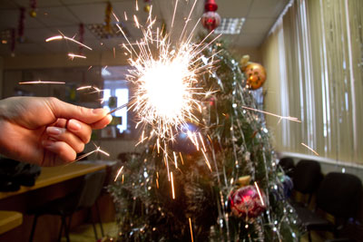

- Не ставьте свечи вблизи легко воспламеняющихся предметов.
- Электрические гирлянды покупайте только в специализированных магазинах.
- Будьте особо внимательны, если в доме есть дети и домашние животные.
- Если ёлка все-таки загорелась, сразу же вызовите пожарных. Если ёлка украшена электрической гирляндой, обесточьте её.
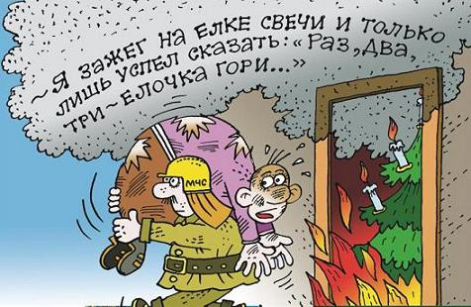

Помните!
- Нельзя использовать пиротехнику в домах и квартирах, на балконах, под низкими навесами и кронами деревьев. Пиротехнические игрушки, не просто горят, а ещё и разбрасывают искры в разные стороны. Это может вызвать пожар.
- Нельзя использовать пиротехнические игрушки с повреждённым корпусом или фитилём.
- Нельзя подходить ближе, чем на 30 метров, к зажжённым фейерверкам.
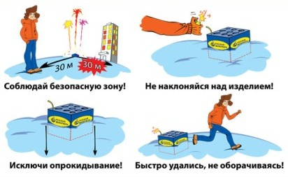

- Нельзя направлять ракеты и петарды на людей.
- Нельзя бросать петарды под ноги людям и животным.
- Нельзя поджигать фитиль, держа его возле лица.
- Нельзя использовать пиротехнику при сильном ветре.
- Нельзя носить пиротехнические игрушки в карманах.
- Нельзя разбирать пиротехнические изделия и подвергать их механическим воздействиям.
- Не допускайте разведения открытого огня в помещении, где хранятся пиротехнические изделия.
- Необходимо хранить пиротехнические изделия в недоступном для детей месте, располагать их вдали от нагревательных приборов и применять их только по назначению.
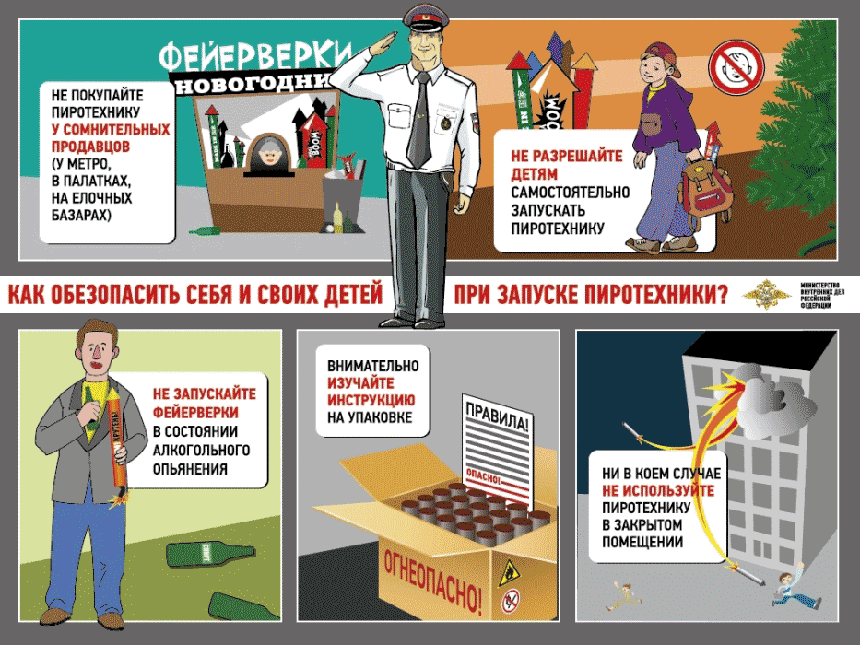

Берегите себя и своих близких и не забывайте,
что самая доходчивая форма обучения –
личный пример!

Если пожар все-таки случился
Вызовите пожарных по телефону «01», «101», «112»

Сообщите дежурному диспетчеру:
- свой точный адрес (село, деревня, улица);
- где происходит пожар (дом, квартира, двор, гараж, балкон);
- что горит (ёлка, мебель, электроприбор и т. д.).
- Быстро и точно ответьте на все вопросы диспетчера (частный дом или многоквартирный, на каком этаже вы живёте, запирается ли дверь в подъезде на кодовый замок, сколько всего этажей в доме, как быстрее к нему подъехать и т.д.).
Покидая квартиру в случае пожара:

- Попытайтесь самостоятельно потушить очаг возгорания, если он небольшой;
- Если вы не можете самостоятельно справиться с огнём, покиньте квартиру (дом);
- По возможности выключите все электроприборы и свет, для чего отключите электричество на щитке, расположенном на лестничной площадке;
- Не задерживайтесь, собирая документы, деньги и ценные вещи;
- Плотно закройте за собой все двери, окна и форточки;
- предупредите о пожаре соседей;
- спускайтесь только по лестнице, не пользуйтесь лифтом;
- ждите приезда пожарных возле дома.
Когда приедут пожарные, сообщите им о соседях, которые могут оставаться в других квартирах!
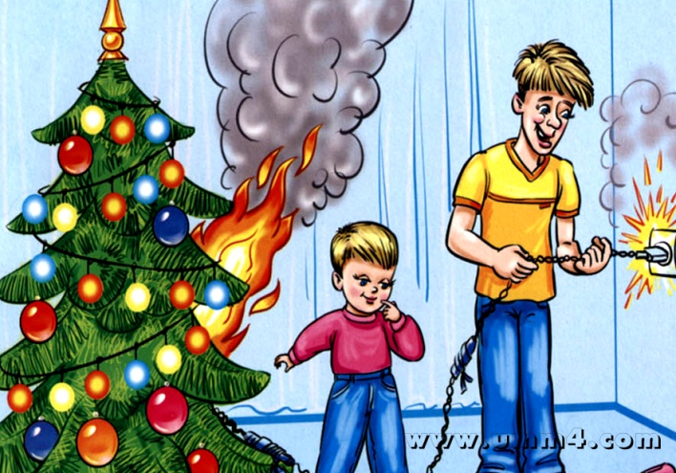

Неисправную гирлянду лучше не включать, Чтоб пожарных и врачей в дом не вызывать!
Итак, пожарная безопасность в Новый год - это очень важная тема, которую не стоит сбрасывать со счетов при составлении подробного плана празднования торжества. Ведь каждый год именно от несоблюдения правил пожарной безопасности гибнут и страдают люди. И в этом случае для близких людей Новый год перестает быть праздником, которому всегда все рады. Несоблюдение правил пожарной безопасности может стать причиной пожара, травм и гибели людей.
Соблюдайте выше изложенные рекомендации, и Новый год принесет Вам только счастье и радость.
Безопасный
Новый год!

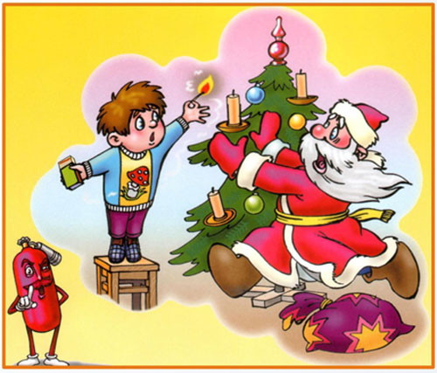

Утром, вечером и днем осторожен, будь с огнем.

Выполнил:
преподаватель-организатор ОБЖ
Козловский Н.В.
www.rtkrzhev.ru.

